不忘初心 奋发向前 加强党员革命传统教育
——蓝丰生化党委开展主题党日活动
2024年10月18日上午，蓝丰生化党委组织各支部优秀党员代表、新转正党员和预备党员共计20名同志去新沂十人桥纪念园开展“不忘初心 奋发向前 加强党员革命传统教育”主题党日活动。特邀新沂经济开发区党工委党建指导员闻高潮、王秀娟两名同志出席本次活动。
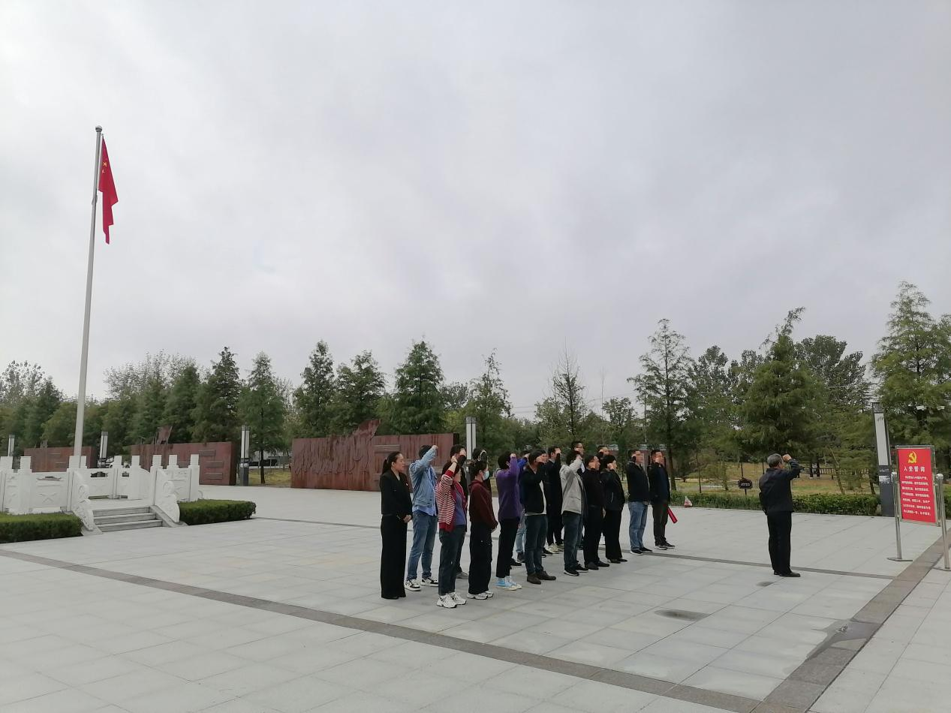

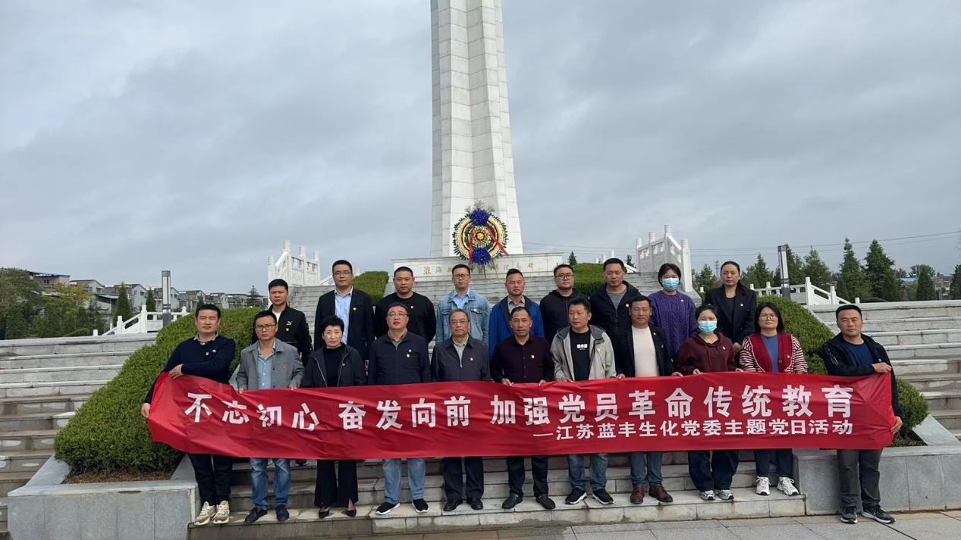

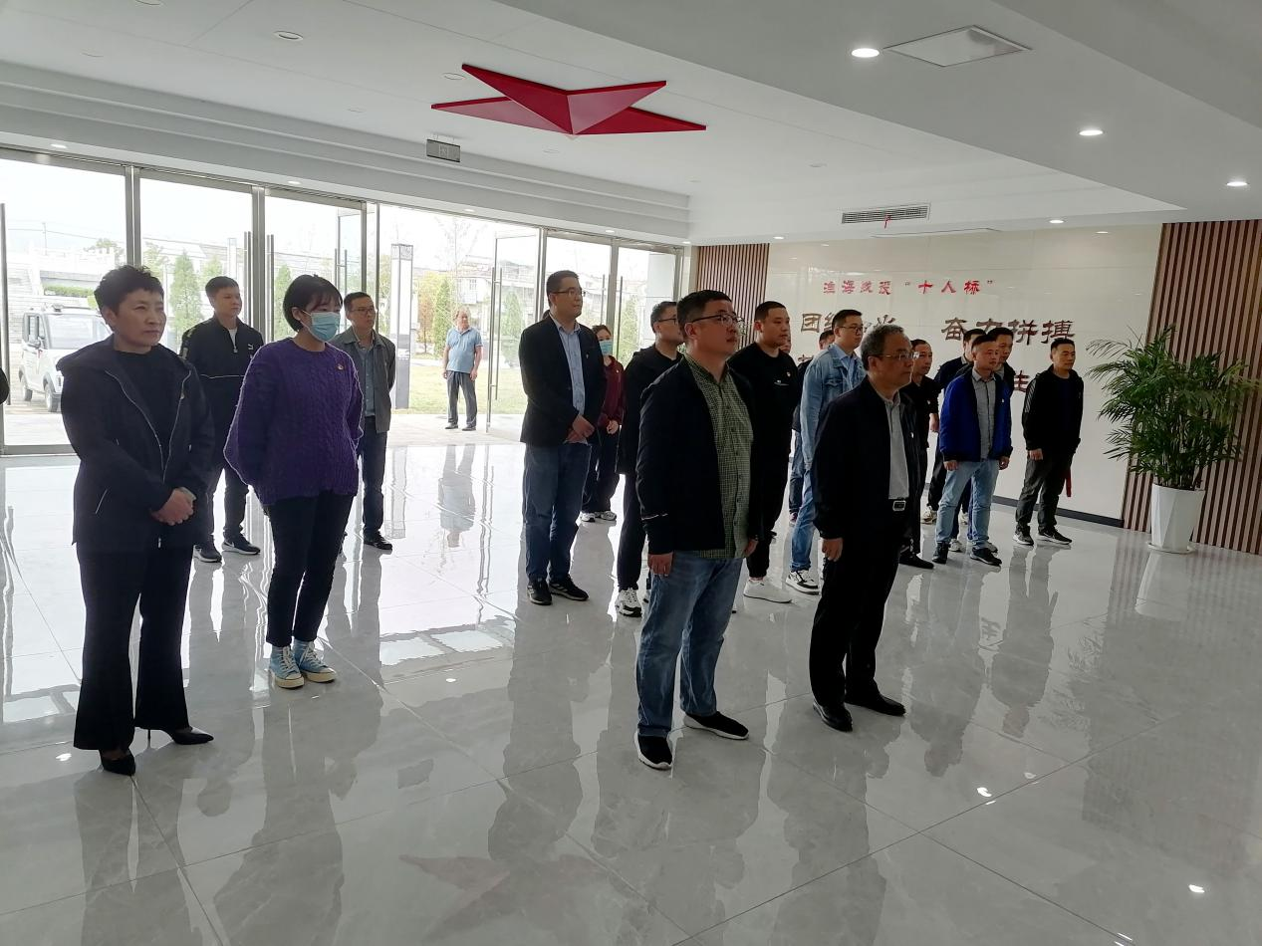

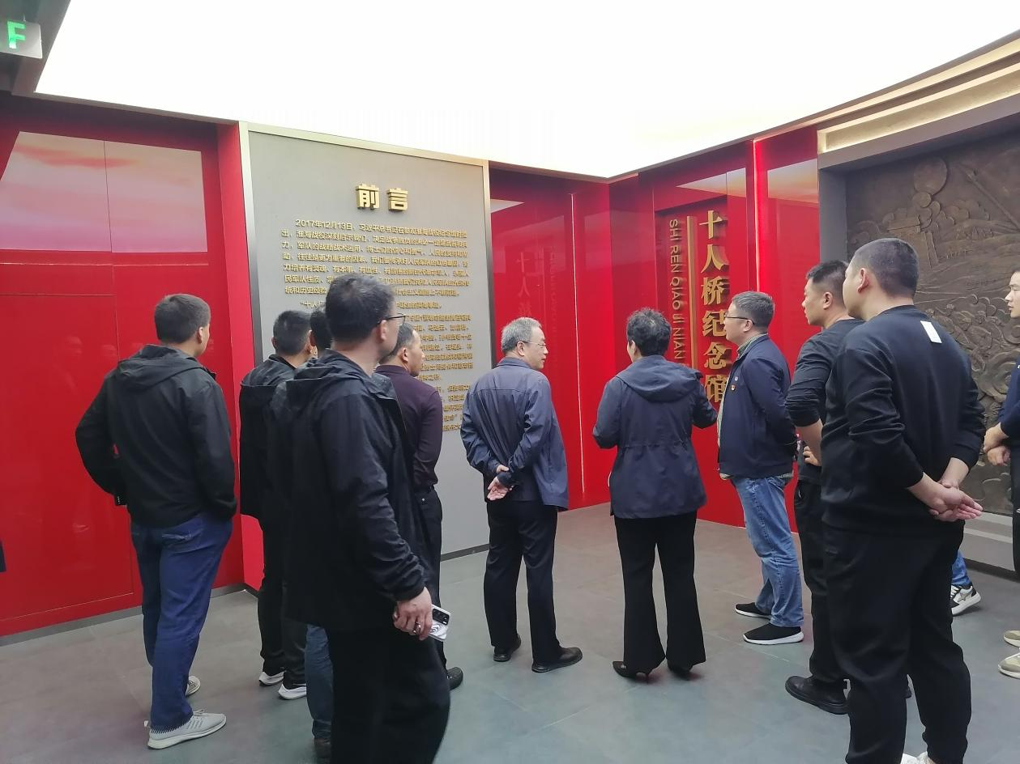

革命的历史不可忘记，革命精神需要我们弘扬。通过此次活动，大家纷纷表示将继承他们的革命精神，立足岗位，为蓝丰生化的美好明天而奋斗不止。

